ХІМІКО-АНАЛІТИЧНІ ВЛАСТИВОСТІ похідного
6-(1-ОКСОХРОМЕН-3-ІЛ)ІЗОХРОМЕН-1-ОНУ

Гончарова А.С., Бас Ю.П., Запорожець О.А.
Київський національний університет імені Тараса Шевченка
01033, Київ, вул. Льва Толстого,12; e-mail: gonchar_nasta@ukr.net

Природні сполуки похідних лактону, зокрема кумарин та ізокумарин, знайшли широке використання як біологічно-активні речовини. А саме, кумарини у клітинах рослин виконують функції інгібіторів росту та використовуються як захисні речовини при ураженні рослин патогенними організмами. Крім того, кумарини та ізокумарини проявляють антимікробну, спазмолітичну, протипухлинну, протигрибкову, антигістамінну та антикоагулятивну дію на організм людини, що обумовлює широке їх застосування у фармацевтичній промисловості та медицині.
Похідні цих сполук використовують у хімічному аналізу як фотометричні реагенти та високочутливі люмінесцентні індикатори для визначення аніонів (ціанід-, флуорид-, пірофосфат-, ацетат-, бензоат-, дигідрофосфат іону тощо), а також різних іонів металів, зокрема Hg(II), Cu(II), Zn(II), Ni(II), Pb(II), Fe(III), Al(III), Cr(III) і Ag(I). Таке широке використання похідних кумаринів та ізокумаринів у різних галузях обумовлює необхідність синтезу нових похідних цих сполук та дослідження їх хіміко-аналітичних властивостей та біологічної активності.
Тому метою нашої роботи було дослідження хіміко-аналітичних властивостей та спектральних характеристик нової органічної сполуки, молекула якої містить фрагмент кумарину та ізокумарину (рис.1).
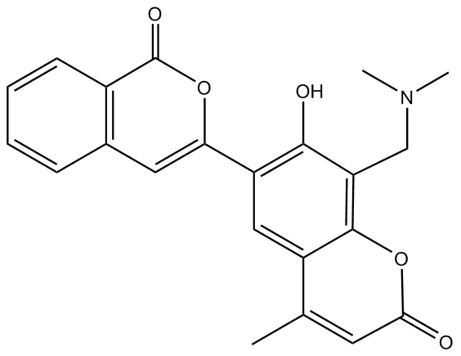 | Рис.1. 8-[(диметиламіно)метил]-7-гідрокси-4-метил-6-(1-оксо-1H-ізохромен-3-іл)-2H-хромен-2-он (R)
Досліджено спектральні характеристики у розчинниках різної природи, та вплив води на інтенсивність флуоресценції молекули реагенту. Визначено квантові виходи спиртового та диметилсульфоксидного розчину реагенту.
Спеткроскопічними методами досліджено протолітичні рівноваги у розчині R. Так, у лужному середовищі спостерігається батохромний зсув з помітним гіперхромним ефектом у спектрах поглинання водно-спиртових розчинів реагенту, а у кислому середовищі спостерігається перерозподіл смуг поглинання з чітко вираженою ізобестичною точкою. При збільшенні кислотності середовища інтенсивність випромінювання досліджуваної сполуки зростає до рН = 10. Подальше зростання рН розчину призводить до зменшення випромінювання через частковий гідроліз реагенту. Результати спектроскопічних досліджень були використані для розрахунку ефективних констант дисоціації досліджуваної сполуки.
З огляду на наявні функціональні угрупування даного реагенту перевірено його взаємодію деякими іонами металів, що мають спорідненість до атомів Оксигену та Нітрогену, а також вплив аніонів на спектральні характеристики реагенту.

